Lampiran 88
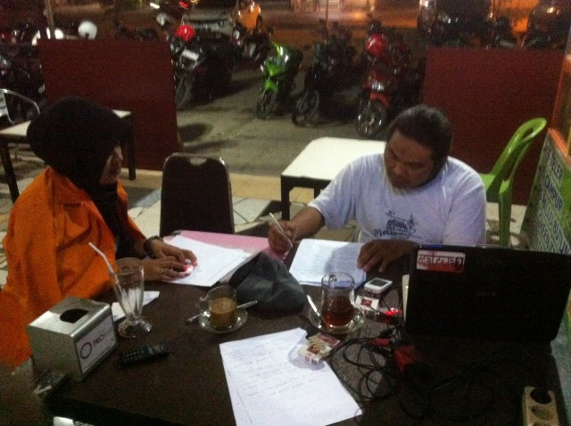
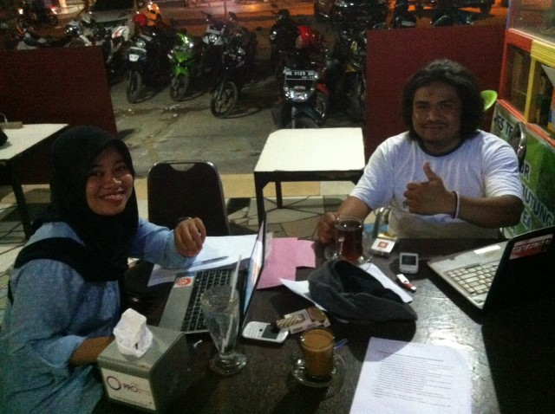

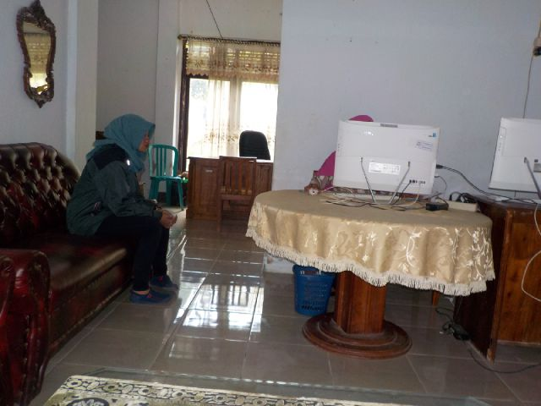
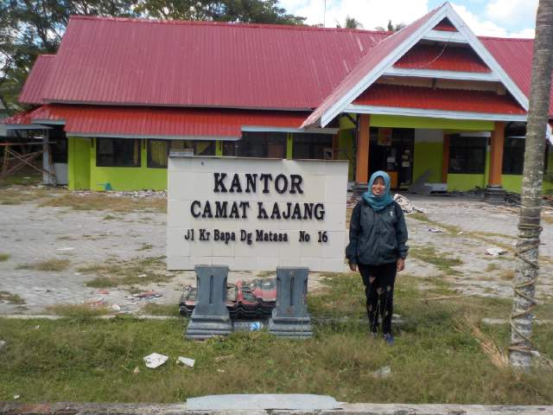
Budayawan menjawab pertanyaan yang telah diberikan oleh peneliti peneliti berofoto bersama dengan budayawan Bulukamba

Peneliti berfoto di depan Kantor Camat Kajang mengurus surat untuk diberikan kepada budayawan
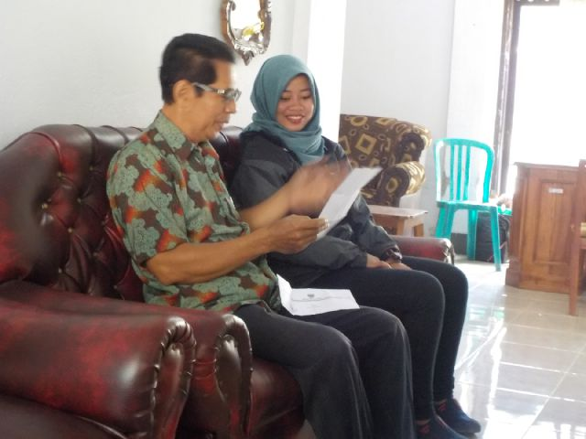

Bersama budayawan kajang Puang Marala membahas tentang kajang

